Члены Общественного совета при УВД приняли участие в приёме граждан руководством УВД по САО
03.10.2022
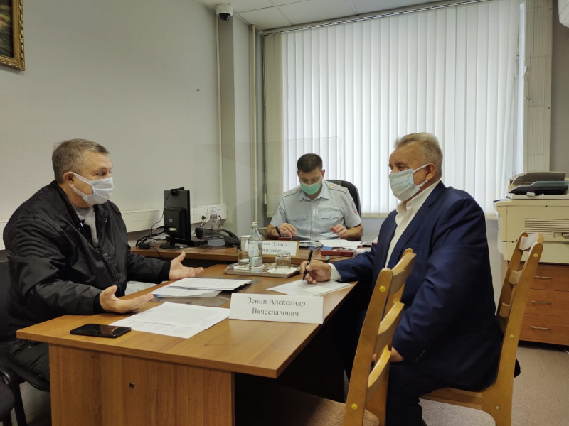
Заместитель начальника полиции по охране общественного порядка УВД по САО ГУ МВД России по г. Москве полковник полиции Эдуард Макеев осуществил приём граждан по личным вопросам при участии члена Общественного совета УВД по САО Александра Зенина. Руководитель Эдуард Макеев выслушал жалобы и пожелания жителей, которые пришли на встречу.
Также в этот день приём граждан осуществлялся в здании ГИБДД УВД по САО ГУ МВД России по г. Москве заместителем начальника ГИБДД УВД по САО ГУ МВД России по г. Москве подполковником полиции Екатериной Мокиной при участии члена Общественного совета Виталия Пономарева.
Жители Северного округа обращались к представителям Управления с различными проблемами. В ходе общения с гражданами поднимались вопросы в сфере гражданско-правовых отношений, факты нарушения общественного порядка и другие. Каждый из обратившихся получил квалифицированную юридическую помощь.
Члены Общественного совета отметили, что население активно проявляет свою гражданскую позицию, а одним из основных направлений деятельности Общественного совета является привлечение граждан к реализации государственной политики в сфере охраны общественного порядка, профилактики правонарушений.
По завершении встреч все рассмотренные вопросы поставлены на особый контроль руководства.

Адрес страницы: http://begovoy.mos.ru/safety/atc-cao-reports/detail/11084920.html
Управа района Беговой города Москвы

